**משימת Full Stack – React + NodeJS + MySQL:**

עליכם לבנות מערכת Full Stack עבור אתר ביקורות למסעדות.

באתר ניתן לצפות בביקורות על מסעדות וניתן להוסיף ביקורת חדשה על מסעדה.

דפים:

1. דף בית – אתר Reviews למסעדות.
2. דף הביקורות – מציג את כל הביקורות. לכל ביקורת יש: שם המסעדה, תאריך הביקור, שם המבקר, הביקורת עצמה.
3. דף הוספת הביקורת - רשימת מסעדות, תאריך הביקור, שם המבקר, הביקורת, כפתור הוספה.

**שלב ראשון: הקמת database (15 דקות):**

* טבלה ראשונה – מסעדות – מכילה קוד מסעדה (מפתח ראשי – מיספור אוטומטי רץ) ושם המסעדה.

הוסיפו ידנית בממשק ה-MySQL מספר מסעדות.

* טבלה שניה – ביקורות של מסעדות: קוד ביקורת (מפתח ראשי), קוד מסעדה (מפתח זר – קשר יחיד לרבים לקוד המסעדה), תאריך הביקור, שם המבקר, טקסט הביקורת.

**שלב שני: צד השרת – NodeJS (50 דקות כולל בדיקה ב-Postman):**

* החזרת כל המסעדות (getAllRestaurants - GET)
* החזרת כל הביקורות (getAllReviews - GET) – כולל שם המסעדה (באמצעות join)
* הוספת ביקורת חדשה (postReview - POST)
* לבדוק הכל ב-Postman לפני כתיבת צד לקוח.

שלבי ביצוע צד השרת ביתר פירוט:

* פרויקט צד שרת חדש
* הוספת קובץ app.js
* יצירת package.json
* התקנות: npm i mysql express cors
* בניית ה-dal.js
* בניית ה-bll שמכיל אך ורק את getAllRestaurants
* בניית ה-controller המכיל אך ורק את ה-route המתאים ל-getAllRestaurants
* השלמת ה-app.js
* בדיקת getAllRestaurants ע"י Postman
* בניית getAllReviews – BLL + Controller + בדיקה ב-Postman
* בניית postReview – BLL + Controller + בדיקה ב-Postman

**שלב שלישי: לקוח – React:**

* אתר SPA ע"י React המאפשר לצפות בכל הביקורות ומאפשר להוסיף ביקורת חדשה.
* Layout פשוט
* Routing
* דף בית סטטי
* דף צפייה בכל הביקורות
* דף הוספת ביקורת חדשה

שלבי ביצוע צד הלקוח ביתר פירוט:

* התקנת פרויקט React חדש: create-react-app reviews --typescript
* מחיקת קבצים מיותרים (App.css, App.tsx, App.test.tsx, תמונת הלוגו...)
* יצירת תיקיות components, models
* יצירת component עבור ה-layout + עיצוב ה-Layout (ללא Routing)
* יצירת component עבור דף הבית המכיל כותרת ותמונה
* יצירת component עבור צפייה ב-Reviews המכיל כותרת בלבד
* יצירת component עבור הוספת Review המכיל כותרת בלבד
* התקנת Routing: npm i react-router-dom @types/react-router-dom
* יצירת מנגנון ה-Routing ב-Layout
* יצירת התפריט (אפשר ישירות ב-Layout ואפשר ב-Component נפרד)
* בדיקת מנגנון ה-Routing כך שכל הדפים עובדים SPA כמו שצריך
* בניית הדף להצגת כל ה-Reviews + בדיקה
* בניית הדף להוספת Review + בדיקה
  + הצגת כל המסעדות ב-select כך ששם המסעדה מוצג בתיבת ה-select אך הקוד שלה נמצא במאפיין value של תיבת ה-select
  + בניית שאר התיבות
  + יצירת הקוד ששולח את המידע לשרת
* הוסיפו עיצוב מעניין – איזה שבא לכם

הצעה למסכים:

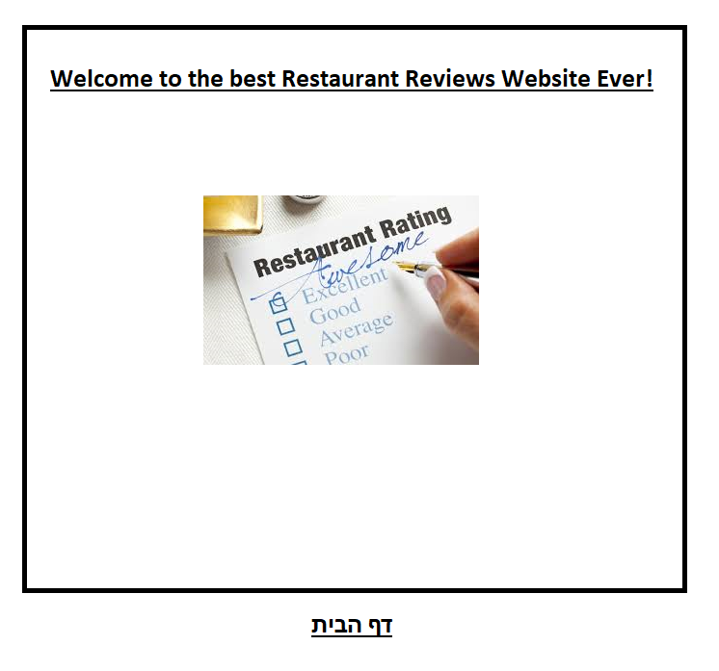

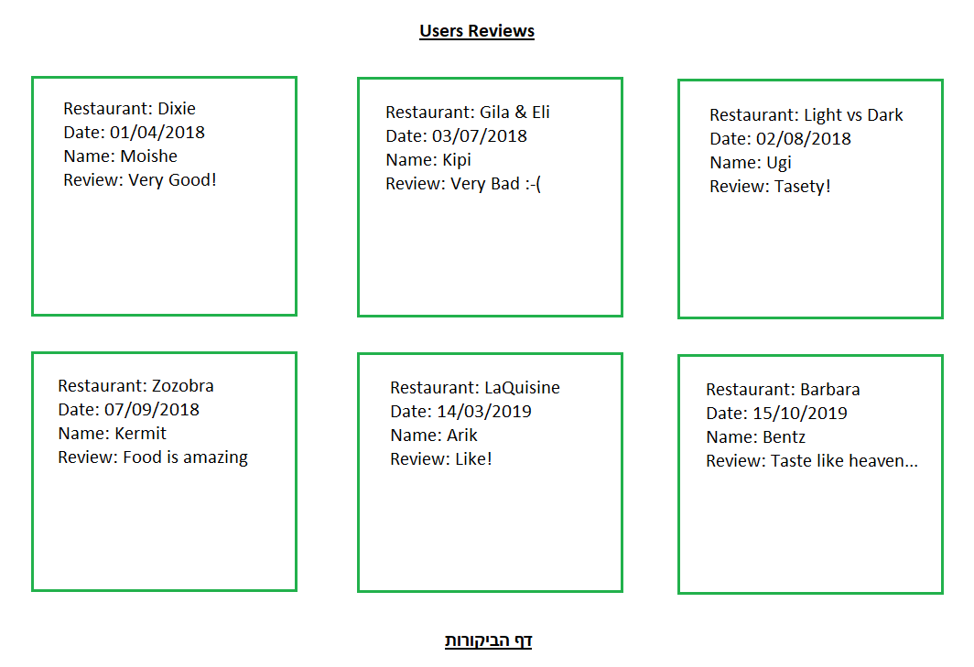

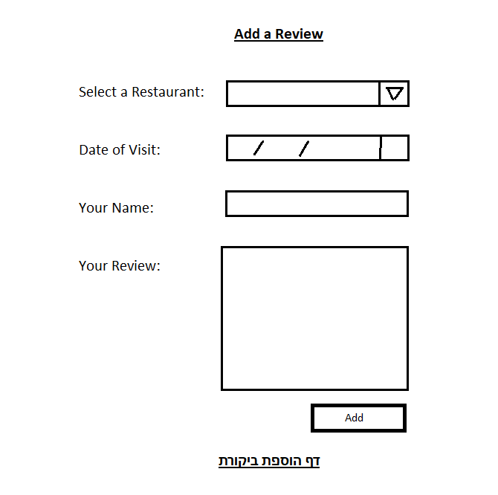

**בהצלחה ☺**